工业建筑 Industrial Construction 2026 年 第 56 卷 第 5 期

引用格式：靳永强，赵泽明，杨原，等 . 基于视觉识别的建筑外墙表观病害检测方法及应用［J］. 工业建筑，2026，56（5）：29-36. JIN Yongqiang， ZHAO Zeming，YANG Yuan，et al. Detection Method and Application of Apparent Diseases on Building External Walls Using Visual Recognition［J］.
Industrial Construction，2026，56（5）：29-36（in Chinese）. DOI：10. 3724/j. gyjzG26030304

基于视觉识别的建筑外墙表观病害检测方法及应用 *
靳永强 1 赵泽明 1 杨 原 1 高长玲 1 郑晓伟 2
（1. 中国五冶集团有限公司科技中心，成都 610063；2. 中国矿业大学力学与土木工程学院，江苏徐州 221116）
摘 要 针对建筑外墙病害传统检测方式效率低、人工依赖性强、高空作业风险大及接触式检测 易造成二次损伤等问题，提出了基于机器视觉和深度学习的建筑外墙病害智能无损检测方法，实 现了外墙脱落、空鼓及裂缝三种表观病害的快速识别。利用无人机搭载高精度采集设备对瓷砖、 涂料及水泥砂浆等典型外墙类型进行病害图像采集，构建了包含脱落、空鼓及裂缝三种病害的1018 张建筑外墙病害图像数据库，并通过 labelMe 软件进行病害标注，形成脱落病害标签 1168 个， 空鼓病害标签 1619 个，裂缝病害标签 1515 个。基于深度学习的YOLO11n 模型，对训练集开展多方案对比训练。研究发现：在 300 轮训练周期内，图像尺寸为 1280 像素，且开启数据增强可实现mAP50=0. 753 的检测性能，该模型能较好地实现建筑外墙脱落、空鼓及裂缝三种表观病害的精确识别。对成都地区多个小区进行的工程实例应用，进一步证明了该模型有较好的泛化能力，可为 建筑外墙病害无损快速检测提供新技术。
关键词 建筑外墙；表观病害；深度学习；无损检测；YOLO 模型

Detection Method and Application of Apparent Diseases on Building External Walls Using Visual Recognition
JIN Yongqiang1 ZHAO Zeming1 YANG Yuan1 GAO Changling1 ZHENG Xiaowei2
（1. Technology Center of China MCC5 Group Corp. ，Ltd. ，Chengdu 610063，China；2. School of Mechanics and Civil Engineering，China University of Mining and Technology，Xuzhou 221116，China）
Abstract：Aiming at the problems of low efficiency，strong reliance on manual labor，high risk of high- altitude work，and secondary damage that is easily caused by contact detection in traditional methods for building exterior wall disease detection，this paper proposes an intelligent non-destructive detection method based on machine vision and deep learning. This method enables rapid identification of three types of apparent diseases：spalling，hollowing，and cracking. Using UAV high-precision collection equipment，disease images were collected from typical exterior wall types such as tiles，paint，and cement mortar. A building exterior wall disease image database containing 1018 images of three types of diseases was constructed. Through LabelMe software，disease annotation was performed，forming 1168 spalling labels，1619 hollowing labels，and 1515 cracking labels. Based on the deep learning YOLO11n model，multiple training schemes were implemented on the training set. This study found that，with 300 training epochs，an image size of 1280 pixels，and data augmentation enabled，a detection performance of mAP50 = 0. 753 was achieved. This model relatively accurately identified the three types of apparent diseases：spalling，hollowing，and cracking. Finally，engineering instance applications were carried out

* 国家自然科学基金项目（52208511）。
第一作者：靳永强，博士，工程师，主要从事人工智能及城市更新等研究。电子信箱：jinyqlut@163. com
收稿日期：2026-03-03

© 2026 工业建筑

gyjz. ic-mag. com 29

靳永强，等：基于视觉识别的建筑外墙表观病害检测方法及应用

in multiple residential communities in the Chengdu area， further proving that the model has good generalization ability and can provide a new technology for non-destructive rapid detection of building exterior wall diseases.
Keywords：building exterior walls；apparent diseases；deep learning；non-destructive detection；YOLO model

- 引 言
在快速城市化进程中，建筑安全标准不断提升。然而建筑物在服役周期内，外墙常因材料老 化、环境侵蚀或人为扰动等因素，出现脱落、空鼓、开裂等病害，严重威胁公共安全。因此，定期开展外墙病害检测、防范事故发生，对保障建筑物的安全可靠性至关重要［1-2］。 传统外墙检测手段主要包括目测法 、小 锤敲击法 、回 弹法及拉拔试验法等［3］，其中，目测法效率高但主观性强，仅适用于物业日常例行性的巡查；小锤敲击法和回弹法操 作简便，但存在高空作业风险大、检测效率低等不足；拉拔试验法检测精度高但高空作业风险大，且易对结构本体造成二次损伤。因此，研发无损、高效且精准的建筑外墙病害检测技术具有重要的工 程价值。
目前，针对建筑外墙病害检测，国内外学者在无损检测技术和传感器方面取得了系列成果［4-5］。在红外热成像技术方面，陈宁等［6］使用红外热成像 仪器对外墙病害进行检测，验证了红外热成像技术的可行性，但其检测精度易受检测对象几何形态及复杂环境的耦合影响；彭雄等［7］建立了基于支持向 量机的无人机热成像饰面层脱黏缺陷识别特征学习模型、脱黏缺陷实际面积计算方法，论证了热成像识别饰面层脱黏缺陷可满足工程精度要求；焦晨 琳［8］提出了基于红外图像的建筑外墙外保温层缺陷检测方法，通过改进的 Inception-ResNet 网络模型，有效提升了外保温层红外图像缺陷的识别准确率。在探地雷达技术方面，张东波［9］研究了探地雷 达技术在外墙保温系统缺陷检测中的应用，发现检测效果对扫描方向具有较强依赖性；王卓琳等［10］ 研究证实康普顿背散射技术适用于建筑外保温系统浅表缺陷检测，但对深层缺陷的识别效果不佳， 且成像清晰度较低，限制了其规模化推广与应用。
随着计算机视觉相关技术在土木工程损伤检
测领域的发展［11］，基于视觉的检测手段逐渐成为弥补物理传感器局限性的重要方向。陈瑶等［12］和
30
Jang 等［13］结合爬壁机器人与视觉相机，提出了近距离裂缝图像采集与识别方法，其算法识别准确率较 高，但工程适用性尚待更多现场试验验证；李耿［14］针 对高层外墙病害识别与定位问题，基于无人机图像 数据与建筑信息模型（BIM 模型）提出了一种自动、快速的外墙检测管理方法，实现了对病害的检测结果 进行量化和可视化的管理，但在拍摄距离灵活度与 高度精度方面有待提升。在机器学习提升无损检测准确性和效率方面［15］，李发喜等［16］基于 YOLOv5s 模型开发了一种建筑外墙裂缝检测方法，实现了高效、低成本的自动化检测，但所能识别的病害类型较为 单一；王玮等［17］提出了一种基于多模态图像融合的Res-UNet 模型，该模型能够精准检测空鼓与脱落， 但应用范围受限于特定病害 ；林 汨圣 等［18］通 过Faster RCNN 算法框架建立了深度学习模型，实现了对墙面破损、裂缝及污染三类的损伤监测；夏子祺 等［19］提出了一种结合深度学习与图像处理的外墙 损伤定位与量化评估的两阶段检测方法，可较好地对震后建筑物的墙面剥落和裂缝进行快速识别。此外，在墙体裂缝检测方面［20-21］，陈逵等［22］提出一种改进的 SSG-YOLOv8n 模型，有效提升砖砌墙体裂缝形态的识别检测精度；刘少华等［23］提出了基于 航拍图像与改进U-Net 的建筑外墙裂缝检测方法， 可有效提升裂缝的检测精度与分割的鲁棒性，但在 裂缝宽度计算方面还有待改进。由此可见，现有建 筑外墙检测技术普遍存在检测范围有限、场景适用 性弱、通用性不强或效率偏低等问题。
为此，本文提出一种基于无人机视觉与改进
YOLO 模型的建筑外墙病害检测方法。该方法通过构建包含裂缝、空鼓与脱落病害的专用数据集， 并采用多尺度训练与数据增强策略对模型进行优 化 ，最 终在 YOLOv11n 架构上实现了多病害的精准、高效识别。本研究在保证精度的同时，显著提 升了工程适用性，为建筑外墙的安全运维与快速无 损检测提供了新的技术路径。

工业建筑 2026 年 第 56 卷 第 5 期
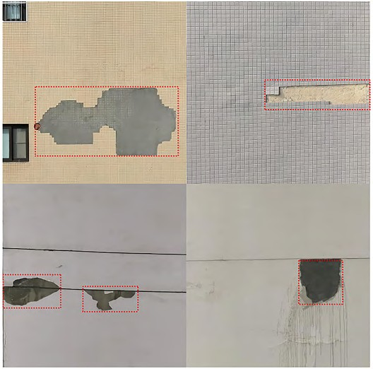
- 病害图像数据库建立
1. 1 病害图像采集与归一化处理
为高效、安全地采集建筑外墙病害高清图像， 本文采用大疆无人机 M350RTK 搭载 H30T 镜头，其广角相机有效像素 4800 万、实际焦距 6. 72 mm，变焦
相机有效像素 4000 万，实际焦距 7. 1~172 mm，H30T
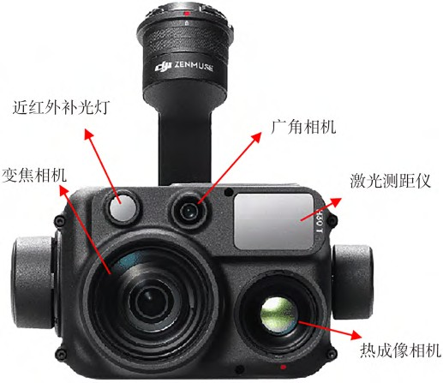
镜头如图 1 所示。

图 2 脱落病害
Fig. 2 Spalling

图 1 H30T 镜头示意
Fig. 1 H30T lens
通过无人机高空抵近（与外墙垂直距离 10 m 左右）拍摄方式，对成都地区 30 余个小区进行建筑外墙病害图像采集，其外墙类型涵盖了瓷砖、涂料及水泥砂浆等，单次飞行即可完成数百平方米外墙的全覆盖图像采集，与传统人工采集方式相比，具有高效、安全等优点。为便于提高后期模型训练的精度，本文对数据库病害图像进行了归一化处理，最终形成 1018 张 1280×1280 像素的病害图像数据库， 大部分图像包括多类型、多数量的病害，适配深度 学习模型输入。
- 2 病害分类及标定原则
通过对 1018 张病害图像进行分析，瓷砖、涂料及水泥砂浆等典型外墙病害通常以“ 脱落、空鼓及裂缝”三种为主，不仅影响建筑的美观性，还严重威胁居民的生命安全和建筑质量。因此，本文将建筑外墙病害分为脱落、空鼓和裂缝，不考虑外墙污渍和渗水等其他病害，如图 2~4 所示。
随后，采用 labelMe 软件［24-25］对病害图像进行标注，标定原则为：1）病害标签与外墙类型不相关，无 论是瓷砖、涂料或水泥砂浆等外墙，均仅包含脱落、空鼓及裂缝三种病害标签；2）病害标注采用矩形 框，标签名称与编号需严格统一；3）框选病害时需 紧贴病害边缘，避免框小（漏标）或框大（引入背景

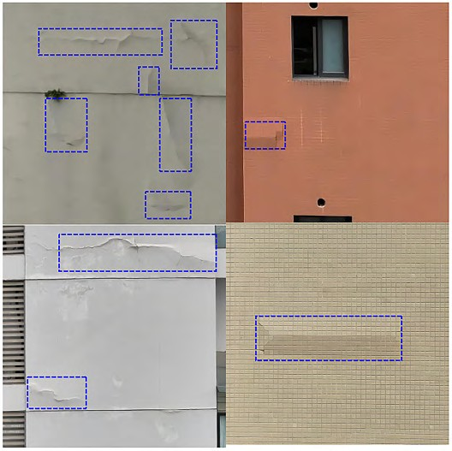
图 3 空鼓病害
Fig. 3 Hollowing
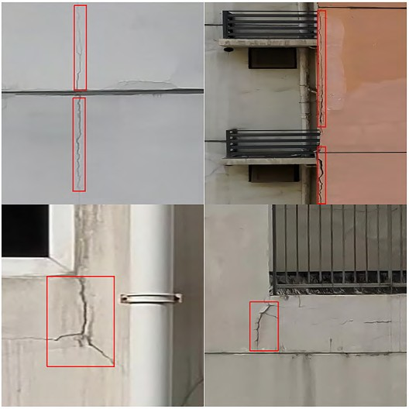
图 4 裂缝病害
Fig. 4 Cracking
31

靳永强，等：基于视觉识别的建筑外墙表观病害检测方法及应用

噪声）；4）每张病害图像中的病害应标尽标，避免遗 漏；5）每个独立病害需单独标注；6）病害被遮挡时仍 需标注，若大面积遮挡需标注可见部分，但病害遮挡 后无法辨认时可忽略；7）极细小病害且连续分布时， 可合并标注为一个框。基于上述标注原则，对数据库 中的 1018 张外墙病害图像进行标注，共形成脱落病害标签 1168 个，空鼓病害标签 1619 个，裂缝病害标签1515 个，该数量已达到深度学习模型训练的要求。
- 损伤识别模型训练
- 1 YOLO 模型参数设置
在 YOLO 模型选择方面，采用已通过架构创新与性能优化的 YOLO11［26］，其在速度、精度、轻量化方面均有优势，已成为目标检测领域的标杆模型。此外，根据本文所建立的外墙病害数据库规模及其应用场景，具体选择 YOLO11n（Nano 版）进行模型训练。
本文利用Labelme2YOLO 工具［25］对数据库按照70%、15%、15% 的比例生成训练集、验证集、测试集，以此兼顾病害目标分布的均衡性、模型训练的充分性与评估可靠性。其中，训练集（712 张病害图像）确保模型有足够数据学习特征，验证集（153 张病害图像）用于调参与防止过拟合，测试集（153 张病害图像）用于独立评估模型泛化能力。
在模型训练参数设定方面，鉴于建筑外墙三种
病害特征差异较大，即裂缝病害特征以微小细长为

本质量和数量，促进模型稳定收敛，根据病害类型及大小，综合确定 IoU 阈值为 0. 5。为确保模型有充分训练机会，通过设定早停机制参数 patience=40 来控制训练是否终止，同时设定训练步数 epochs=300 来控制最大训练轮数，避免过拟合。其他训练参数设定分别为 batch=16、device=GPU 、lr0=0. 001。
2. 2 训练结果分析
经训练结果显示：验证集 153 张病害图像中，脱落、空鼓及裂缝病害的数量分别为 150、223 和 167
（三种病害总数为 540）。三种方案的训练结果对比见表 2。通过方案 1 和方案 2 的训练结果对比可知， 方案 2 的精度及 F1 综合指标均高于方案 1，可见本文开启数据增加可有效提升模型性能（扩大训练集规 模，提升模型泛化能力）。对方案 2 和方案 3 的训练结果进行对比发现，在开启数据增强时，与方案 2
（imgsz=640）相比，方案 3（imgsz=1280）在精度及 F1 指标等方面均有小幅提升，尽管方案 3 在训练时占用较大的计算资源，需要更多的训练时间，但方案 3 训练得到的最优模型对建筑外墙病害识别最有利， 尤其是对细小裂缝的识别。因此，经过对方案 1~3 的综合分析，本文采用方案 3 所获得的best. pt 模型用于建筑外墙病害识别。
表 2 三种方案训练结果
Table 2 Training results of the three schemes

方案 Epochs 训练时间/ mAP mAP F1/
(终止) h 50 50-95 置信度

主，大多数脱落病害特征较为明显，空鼓病害特征基本介于脱落和裂缝之间，三类病害尺寸跨度较
1 283
2 283
0.909
0.905
0.715
0.737
0.443
0.449
0.71/0.272
0.73/0.451

大。为研究图片像素（imgsz）参数对病害识别精度的影响程度，设定 imgsz=640 和 imgsz=1280 进行训练并对比，具体方案参数见表 1。
表 1 建筑外墙病害YOLO11 模型训练方案
Table 1 YOLO11 model training schemes for building exterior wall diseases

方案 imgsz 数据增加
3 283 13.658 0.753 0.479 0.74/0.472
此外，通过对方案 3 的精度-召回率曲线（图 5）、F1- 置信度曲线（图 6）分析发现：针对脱落和空鼓病害，本文模型的各项指标良好，对于裂缝病害而言，无论是精度、召回率、F1 等指标相对较差，其主要是因裂缝病害特征以微小细长为主，与脱落和
大部分空鼓病害相比，裂缝病害特征不明显。图 7

1 640
2 640
未开启开启
（a）展示了训练集、测试集和验证集对应的训练损失曲线；图 7（b）给出了损伤识别模型的 mAP50 精

3 1280 开启
此外，开启数据增强对模型训练的综合性能提升进行了有效性论证，因本文采用无人机进行图像病害采集时具有垂直墙面、镜头不偏转、拍摄距离固定等特点 ，故 而仅设定平移 translate=0. 1、缩放 scale=0. 2、剪切 shear=5。为平衡外墙病害样
32
度。同样可以发现，本文所训练的识别模型具有 较好的收敛性，曲线稳定下降，表明实现了有效学习。其中，mAP50 精度表示预测框与真实框的交集面积与并集面积比 值（Intersection over Union， IoU）阈值取 0. 5 时的平均精度，常用于评估目标检测模型的准确性［27］。

工业建筑 2026 年 第 56 卷 第 5 期

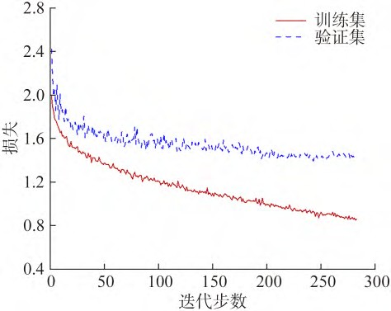

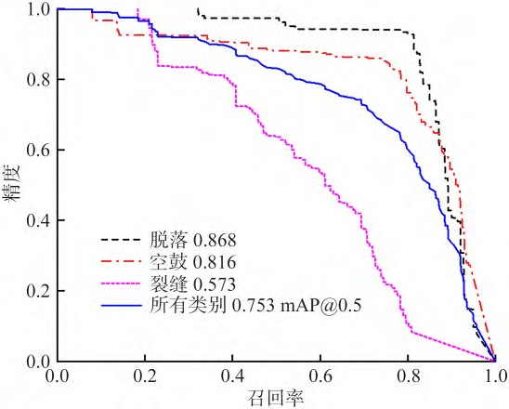
注：0. 868、0. 816、0. 573 分别为脱落、空鼓、裂缝类别的平均精度值；
0. 753 mAP@0. 5 为IoU 阈值 0. 5 下所有类别的平均精度均值。
图 5 精度-召回率曲线
Fig. 5 Precision-recall curves
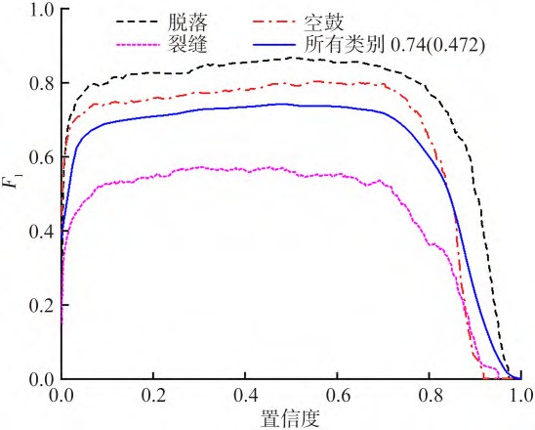
注：0. 74 为模型在最优置信度阈值下取得的整体类别最高 F1 分数，
0. 472 为对应最高 F1 分数时的最优置信度阈值。
图 6 F1-置信度曲线
Fig. 6 F1-confidence curves
- 3 测试集验证
基 于 方 案 3 所 训 练 的 最 优 模 型 ，对 测 试 集
（153 张图像）进行病害识别，共识别 588 个病害，其中，脱落（desquamate）157 个，空鼓（hollow）260 个， 裂缝（cracking）171 个，部分识别效果展示如图 8~ 10 所示。从测试集的病害识别效果看，该模型基本达到工程应用的需求，具有良好的泛化能力。
对测试集病害识别效果进行分析，针对 3 类病害识别，本文所获得的最优识别模型在进行图像病害检测时存在同一目标有多个预测框的情况
（即冗余框），如图 11 所示。对于这种情况，后续研究可通过规范标注边界、提高 IoU 阈值（或动态调整 IoU 阈值）、置信度阈值、引入注意力机制等措施减少冗余框数量。
  - 损失曲线

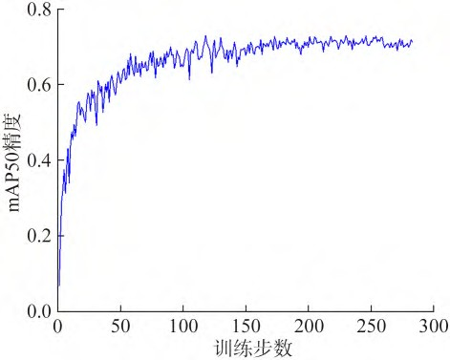
  - 训练精度
图 7 训练损失曲线
Fig. 7 Training loss curves
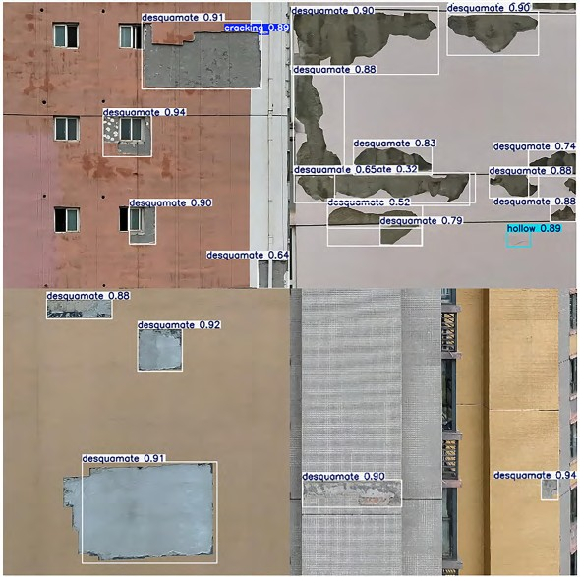
图 8 以脱落为主的部分识别效果展示
Fig. 8 Recognition results of selected spalling-dominated cases
- 工程实例应用
为进一步验证本文模型的泛化能力及工程应用价值，对成都地区 3 个小区多栋建筑外墙病害
（140 张图像）进行识别。共检测出病害 359 个，其中脱落 190 个（部分检测结果如图 12 所示）、空鼓 78 个
33

靳永强，等：基于视觉识别的建筑外墙表观病害检测方法及应用

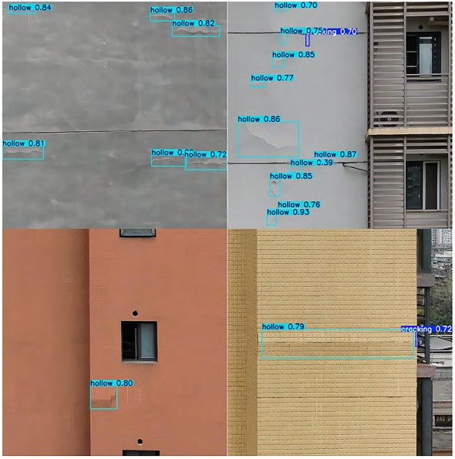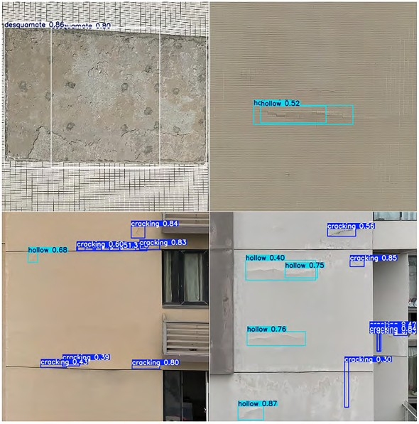

图 9 以空鼓为主的部分识别效果展示
Fig. 9 Recognition results of selected hollowing-dominated cases
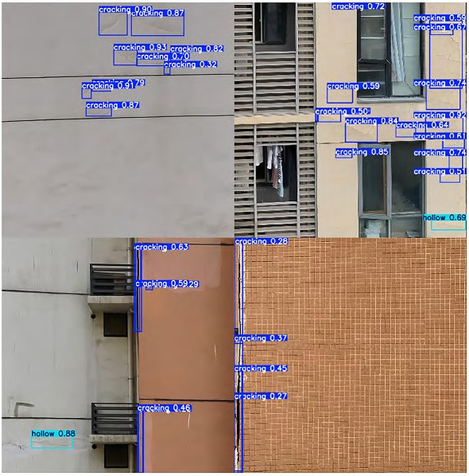
图 10 以裂缝为主的部分识别效果展示
Fig. 10 Recognition results of selected cracking-dominated cases
（部分检测结果如图 13 所示）、裂缝 91 个（部分检测结果如图 14 所示）。这证明了本文模型有良好的泛化能力，适用于瓷砖、涂料及水泥砂浆等典型建筑外墙的病害检测。

- 结论与展望
通过无人机搭载拍摄镜头可高效、安全地采集建筑外墙病害图像，利用 labelMe 软件进行病害标注，形成训练集、验证集及测试集，并在此基础上开展了深度学习目标识别的模型训练。通过三种方案训练结果对比，获得了可用于实际工程应用的建
34
图 11 冗余框现象
Fig. 11 Phenomenon of redundant bounding boxes
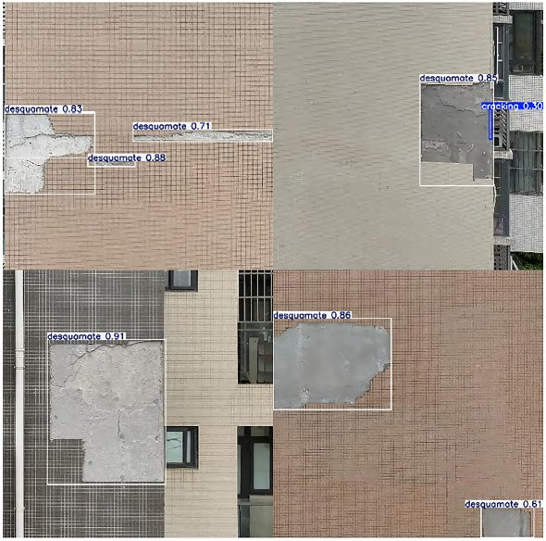
图 12 工程中脱落病害识别展示
Fig. 12 Recognition results of spalling in engineering cases
筑外墙病害检测模型，并得到如下结论：
  - 构建了包括脱落、空鼓及裂缝三种病害的
1018 张建筑外墙病害图像数据库，为模型训练提供足够的样本量。
  - 在 YOLO11n 模型训练中，设定图片像素为
1280 且开启数据增强 ，有 利于提升模型的识别精度。
  - 建筑外墙病害中，脱落病害和空鼓病害特 征明显，识别置信度相对较高；而裂缝病害以细长为主，识别置信度相对较低。
本文模型能较好地识别建筑外墙表观病害（脱

工业建筑 2026 年 第 56 卷 第 5 期

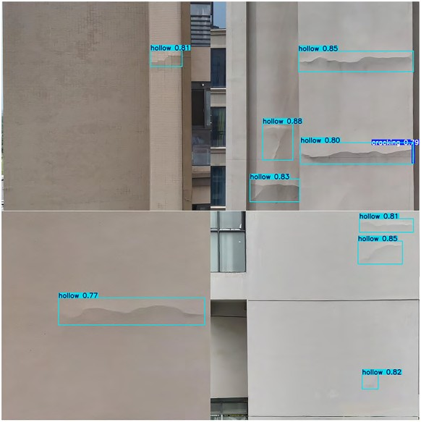
104284.
［2］ 张华，王伶，王亚军 . 既有居住建筑外墙外保温系统质量检测评估案例分析［J］. 建筑节能（中英文），2022，50（8）：42-47.
［3］ 赵泽明，靳永强，孙宇，等 . 老旧建筑外立面病害检测与拆除施工技术［J］. 建筑技术，2024，55（16）：1997-2000.
［4］ 张淑仪. 超声红外热像技术及其在无损评价中的应用［J］. 应用声学，2004（5）：1-6.
［5］ LOURENCO T，MATIAS L，FARIA P. Anomalies detection in adhesive wall tiling systems by infrared thermography［J］. Con‐ struction and Building Materials，2017，148：419-428.
［6］ 陈宁，王娟，董庆光 . 无人机搭载红外热像仪检测外墙外保温系统缺陷影响因素及案例分析［J］. 施工技术，2020，49（9）： 12-15.
［7］ 彭雄，钟新谷，赵超，等 . 基于无人机热成像的建筑饰面层脱粘缺陷识别［J］. 红外技术，2022，44（2）：189-197.
［8］ 焦晨琳. 基于红外图像的建筑外墙外保温层缺陷检测与识别

图 13 工程中空鼓病害识别展示
Fig. 13 Recognition results of hollowing in engineering cases
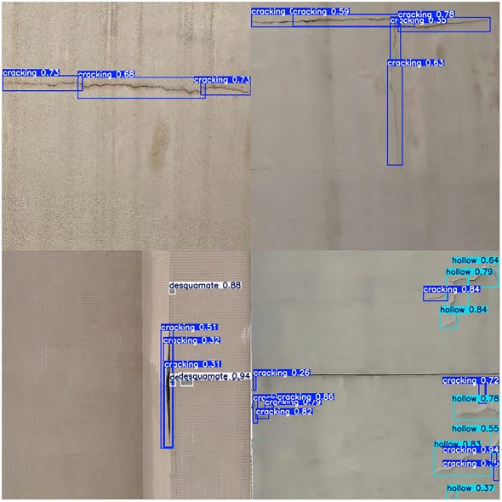
图 14 工程中裂缝病害识别展示
Fig. 14 Recognition results of cracking in engineering cases

落、空鼓及裂缝），但对于外墙饰面层内部的隐蔽性空鼓及渗水病害无法识别。未来，建议采用红外热成像技术获取隐蔽性空鼓（图像特征为红斑）和隐蔽性渗水（图像特征为冷斑）的外墙病害图像，并开展可见光和热红外图像多模态融合的建筑外墙病害检测等工作，以拓展其病害识别类型及工程应用范围。
参 考 文 献
［1］ TAN Y，LI G，CAI R，et al. Mapping and modelling defect data from UAV captured images to BIM for building external wall inspection ［J］. Automation in Construction， 2022， 139：
研究［D］. 西安：西安建筑科技大学，2022.
［9］ 张东波. 探地雷达技术在无机保温砂浆外墙外保温系统无损检测中的应用［J］. 施工技术，2020，49（9）：16-19.
［10］ 王卓琳，张东波，李向民，等 . 既有建筑外墙外保温系统康普顿背散射检测技术研究［J］. 施工技术，2020，49（9）：9-11.
［11］ SPENCER B F， HOSKERE V， NARAZAKI Y. Advances in computer vision-based civil infrastructure inspection and moni‐ toring［J］. Engineering，2019，5（2）：199-222.
［12］ 陈瑶，梅涛，王晓杰，等 . 基于爬壁机器人的桥梁裂缝图像检
测与分类方法［J］. 中国科学技术大学学报，2016，46（9）：
788-796.
［13］ JANG K，AN Y K，KIM B，et al. Automated crack evaluation of a high-rise bridge pier using a ring-type climbing robot［J］. Computer-Aided Civil and Infrastructure Engineering，2021，36
（1）：14-29.
［14］ 李耿. 基于BIM 和无人机视觉的建筑外墙病害定位和可视化方法研究［D］. 深圳：深圳大学，2022.
［15］ 刘昳嵘. 基于机器学习的智能建筑外墙饰面砖脱空识别研究
［D］. 湘潭：湘潭大学，2024.
［16］ 李发喜，赖建安，刘彦瑞，等 . 基于YOLOv5 的建筑外墙裂缝检测方法［J］. 电子制作，2024（23）：64-67.
［17］ 王玮，朱庆仁，肖云，等 . 基于可见光和红外图像融合的建筑外墙空鼓与脱落识别方法研究［J］. 工业建筑，2024，54（5）： 51-59.
［18］ 林汨圣，王扬，许可 . 基于深度学习的居住建筑外墙面损伤检测研究［J］. 建筑技术，2021，52（7）：892-895.
［19］ 夏子祺，马临原，单伽锃，等 . 基于计算机视觉的建筑外墙剥落和裂缝两阶段检测方法［J］. 建筑结构学报，2023，44
（2）：207-216.
［20］ LIU Z，CAO Y，WANG Y，et al. Computer vision-based con‐ crete crack detection using U-net fully convolutional networks
［J］. Automation in Construction，2019，104：129-139.
［21］ 虞建. 复杂背景下工程结构表面裂缝的快速识别方法与模型化技术研究［D］. 南昌：南昌大学，2023.
［22］ 陈逵，赵亚伟，王光明，等 . 基于SSG-YOLOv8n 模型的砖砌墙
35

靳永强，等：基于视觉识别的建筑外墙表观病害检测方法及应用

体裂缝形态识别方法［J］. 工业建筑，2025，55（7）：152-161.
［23］ 刘少华，任宜春，郑智雄，等 . 基于航拍图像与改进 U-Net 的建筑外墙裂缝检测方法［J］. 土木与环境工程学报（中英文）， 2024，46（1）：223-231.
［24］ 迪力夏提·多力昆，张太红，冯向萍 . LabelMe 标注核对系统的 设 计 与 实 现［J］. 计 算 机 技 术 与 发 展 ，2022，32（3）： 214-220.
［25］ 李想，熊进刚 . 基于深度学习的低光照条件的混凝土裂缝检

测［J］. 建筑结构，2021，51（增刊 2）：1046-1050.
［26］ 郝天轩，封会彦，李旭，等 . 基于 YOLO11 与时空图卷积网络的煤矿钻杆操作行为识别与计数方法研究［J/OL］. 煤炭科学技术，2025［2025-10-11］. https：//link. cnki. net/urlid/11. 2402. TD. 20251010. 1657. 001.
［27］ EVERINGHAM M，van GOOL L，WILLIAMS C K I，et al. The Pascal visual object classes（VOC） challenge［J］. International Journal of Computer Vision，2010，88（2）：303-338.

36

